**索菲亚WMS移动重构**

**索菲亚家居股份有限公司**

**功能设计文档**

**五金捆包**

文档作者: 易宇豪

创建日期: 2017-05-31

确认日期:

控制编码: YWMS

当前版本: 2.0

## 文档控制

### 更改记录

| 日期 | 作者 | 版本 | 更改参考 |
| --- | --- | --- | --- |
|  |  |  |  |
| 2017/05/31 | 易宇豪 | V0.1 | 新建 |
| 2017/09/14 | 郑可悯 | V2.0 | 完善 |
|  |  |  |  |
|  |  |  |  |

### 审阅

| 姓名 | 职位 | 签字 |
| --- | --- | --- |
|  |  |  |
|  |  |  |
|  |  |  |
|  |  |  |
|  |  |  |
|  |  |  |
|  |  |  |
|  |  |  |
|  |  |  |
|  |  |  |
|  |  |  |

### 发布

| 编码 | 姓名 | 地点和位置 |
| --- | --- | --- |
|  |  |  |
|  |  |  |
|  |  |  |
|  |  |  |
|  |  |  |
|  |  |  |
|  |  |  |
|  |  |  |

## 目录

文档控制 2

更改记录 2

审阅 2

发布 2

目录 3

1. 概述 4

目的 4

范围 4

参考材料 4

2. 五金捆包 5

2.1 流程图 5

2.2 流程说明 6

2.3 原型设计 7

2.4 表单元素 8

2.5 数据库表设计 9

2.6 主要逻辑说明 9

2.7 报表与单据汇总 9

2.8 问题 10

## 概述

本功能提供移动端的五金捆包功能，适用于装箱包完工后把一些比较小的包捆成一个大的捆包进行统一管理。

### 目的

为了能让重构项目实施前做好充分的准备，通过分析廊坊五金捆包功能，让项目组成功更加熟悉了解索菲亚集团五金捆包流程，从而更好的开发移植此功能。

### 范围

廊坊索菲亚

### 参考材料

## 五金捆包

### 流程图

（1）业务流程图

（2）WMS逻辑流程图

图元介绍：

：表示流程的开始。 ：表示流程结束。 ：用于给变量信息复制。

：用于循环遍历。 ：代表一整个流程。：用于某种运算。

：事务开始 。  ：事务提交 。 ：事务回滚。

:用于流程连接。 ：用于退出循环 。 ：代表某个处理发生异常。

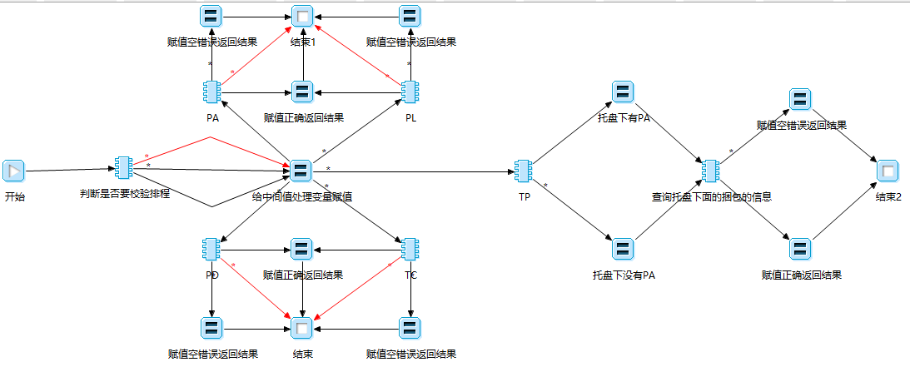

查询流程

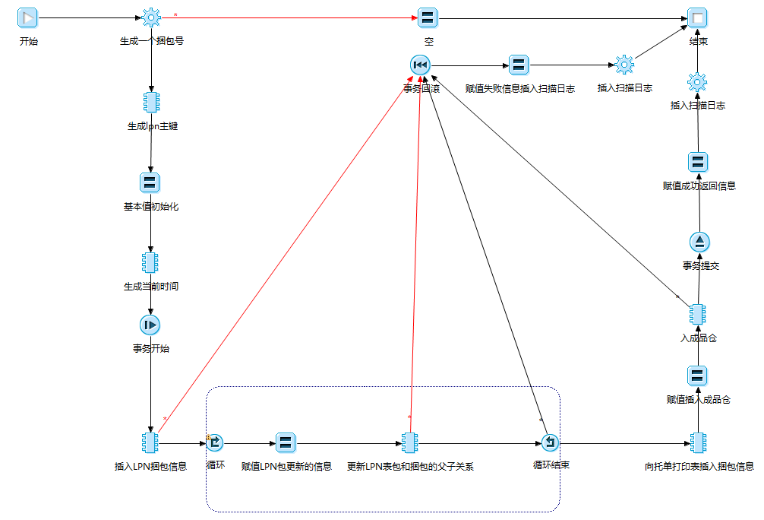

提交流程

### 流程说明

查询流程说明

| 序号 | 步骤说明 | 处理方式 | 部门/岗位 | 输入 | | 输出 |
| --- | --- | --- | --- | --- | --- | --- |
|  |  |  |  |  | |  |
| 1 | 判断是否需要验证排程 | 手工 | 成品仓/生产员 | |  |  |
| 2 | 赋值中间处理变量 | 手工 | 成品仓/生产员 | |  |  |
| 3 | 判断中间处理变量做下一步处理，如果是PA/PD/PL就查询相应的信息，如果是TC/TP就返回错误 | 手工 | 成品仓/生产员 | |  |  |
| 5 | 返回查询结果 | 手工 | 成品仓/生产员 | |  |  |

提交流程说明

| 序号 | 步骤说明 | 处理方式 | 部门/岗位 | 输入 | | 输出 |
| --- | --- | --- | --- | --- | --- | --- |
|  |  |  |  |  | |  |
| 1 | 生成一个捆包号 | 手工 | 成品仓/生产员 | |  |  |
| 2 | 生成一个LPN的ID | 手工 | 成品仓/生产员 | |  |  |
| 3 | 初始化提交基事务本值 | 手工 | 成品仓/生产员 | |  |  |
| 4 | 开始提交事务 | 手工 | 成品仓/生产员 | |  |  |
| 5 | 往LPN表里面插入一条捆包信息 | 手工 | 成品仓/生产员 | |  |  |
| 6 | 循环更新提交包在LPN表里面的信息与捆包进行关联 | 手工 | 成品仓/生产员 | |  |  |
| 7 | 往拼托单打印表里面插入一条信息 | 手工 | 成品仓/生产员 | |  |  |
| 8 | 赋值成品仓的插入信息 | 手工 | 成品仓/生产员 | |  |  |
| 9 | 往成品仓表里面插入捆包信息并更新相应的装箱包在库存里面与捆包的关联关系 | 手工 | 成品仓/生产员 | |  |  |
| 10 | 提交事务 | 手工 | 成品仓/生产员 | |  |  |
| 11 | 赋值提交返回信息 | 手工 | 成品仓/生产员 | |  |  |
| 12 | 插入扫描日志信息 | 手工 | 成品仓/生产员 | |  |  |

### 原型设计

（1）Mobile页面地址: /wms/mobile/CompositeHardwareDalePrescan.html

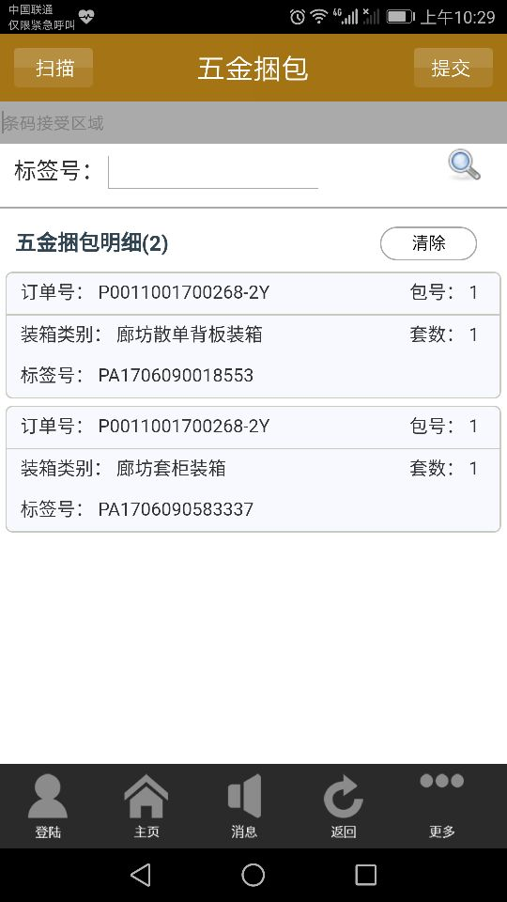

移动端原型设计

### 表单元素

|  |  |  |  |  |
| --- | --- | --- | --- | --- |
| **查询条件** | | | | |
| **数据项名** | **是否必填** | **数据来源** | **输入方式** | **说明** |
| 标签号 | 是 | 输入/扫描 | 文本框 |  |
| **查询结果** | | | | |
| **数据项名** | **是否必填** | **数据来源** | **类型** | **说明** |
| 五金捆包明细 | / | 查询 | 字符串 |  |
| **操作定义** | | | | |
| **名称** | **类型** | **操作描述** | | |
| 查询 | 点击 | 扫描或者输入装箱包标签号PA或者装箱单号PL或者备货表编号PD | | |
| 提交 | 点击 | 确认捆包 | | |

### 数据库表设计

功能涉及到的表：

装箱单头表：sfy_wsh_packslip_headers_all；

提货计划详情表：sfy_wsh_delivery_details_all；

拼托单打印表：cwms_mobile_tray_header；

提货计划行表：cwms_delivery_lines_all；

装箱包信息表：sfy_wsh_pack_entities；

经销商信息表：ar_customers；

订单头表：sfy_oe_order_headers_all；

LPN表：wms_license_plate_numbers；

库存详情表：wms_mtl_onhand_quantities_detail；

仓库信息表：mtl_secondary_inventories；

任务信息表：sfy_inter_wms_task；

货位信息表：mtl_item_locations_kfv；

扫描日志表：cux_mobile_log；

成品仓事务日志表：wms_mtl_onhand_transaction

具体表结构见《数据库设计》文档。

### 主要逻辑说明

取数：

1. 扫描或者输入装箱包标签号PA或者装箱单号PL或者备货表编号PD，点击查询

控制：

1. 自动加载装箱包信息到页面
2. 勾选(mobile)或者扫描(mobile)需要提交的包

提交：点击提交，首先生成一个捆包号和LPN表的ID，然后往LPN表插入一条捆包信息并循环更新提交的包对应的在LPN表里面的信息与捆包进行关联，接下来往库存表里面插入一条捆包信息同样的更新库存下面的包与捆包的关联关系同时记录成品仓事务日志，最后往扫描日志里面插入相应的捆包日志记录。提交成功后界面清空界面信息。

### 报表与单据汇总

| 序号 | 表格名称 | 业务情形 |
| --- | --- | --- |
|  |  |  |
| 1 | CWMS：扫描日志信息查询表 | 查询日常工作中发生的扫描记录 |
| 2 | 成品仓事务日志报表 | 查询日常捆包的的情况 |

### 问题

无